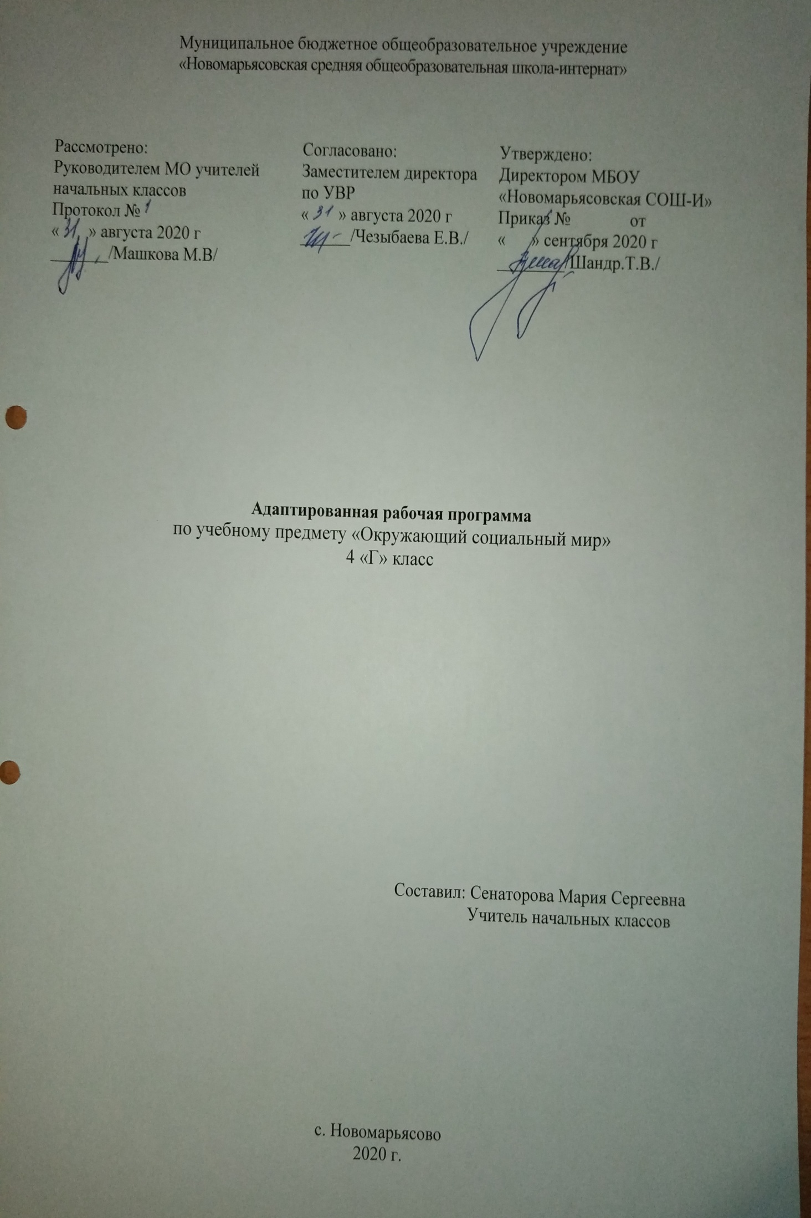
Пояснительная записка
Рабочая программа разработана на основе: Приказа Минобрнауки РФ от 19 декабря 2014 года №1599 «Об утверждении ФГОС образования обучающихся с умственной отсталостью (интеллектуальными нарушениями)
Учебный план разработан на основе следующих нормативных документов:
-Федеральный закон Российской Федерации «Об образовании в Российской Федерации» N 273-Ф3 (в ред. Федеральных законов от 07.05.2013 N 99-ФЗ, от 23.07.2013 N 203-Ф3),
-Федеральный государственный образовательный стандарт образования обучающихся с умственной отсталостью (интеллектуальными нарушениями);
-адаптированной основной общеобразовательной программы (АООП) на основе ФГОС для обучающихся с умственной отсталостью (интеллектуальными нарушениями) ТМНР;
-Устав МБОУ «Новомарьясовская СОШ-И».
Индивидуальный учебный план устанавливает предметные области, предметы и коррекционные курсы, соответствующие особым образовательным возможностям и потребностям обучающегося.

Специфика класса:
Ребенок обучается на дому, имеет тяжёлые опорно-двигательные нарушения неврологического генеза (сложные формы ДЦП, спастический тетрапарез, гиперкинез и т.д.), вследствие которых они полностью или почти полностью зависимы от посторонней помощи в передвижении, самообслуживании, предметной деятельности и коммуникации. Ребенок не может самостоятельно удерживать своё тело в сидячем положении. Спастичность конечностей часто осложнена гиперкинезами. Процесс общения затруднен в связи с несформированностью языковых средств и парезами органов речи.
Ребенок с ТМНР имеет конкретное негибкое мышление, психофизического развития детей в классе определяют специфику их образовательных потребностей.
Выявляются текущие психические и соматические заболевания, которые значительно осложняют их развитие и обучение, образование отвлеченных понятий значительно затруднено или невозможно. Ограниченно формируется понимание и использование речи, которая часто сопровождается косноязычием и аграмматизмами. Словарный запас состоит из наиболее часто употребляемых в обиходе слов и выражений. Вместе с тем использование средств альтернативной (невербальной) коммуникации позволяет обучать детей с выраженным интеллектуальным недоразвитием навыкам элементарной коммуникации.
Внимание у обучающихся с трудом привлекается, отличается неустойчивостью и отвлекаемостью.
Слабость активного внимания препятствует решению задач познавательного развития, однако, при высокой мотивации его продолжительность может быть увеличена.
Общемоторное развитие, как правило, нарушено. Имеются отклонения в координации, точности и темпе движений. Движения замедленны, неуклюжи. У обучающегося возникают большие сложности при переключении движений, быстрой смене поз и действий. Виктор имеет замедленный темп, вялость, неловкость движений, иногда наблюдается повышенная подвижность, сочетающаяся с не целенаправленностью, беспорядочностью, не скоординированностью движений.
В связи с выраженными нарушениями и (или) искажениями процессов познавательной деятельности, прежде всего: восприятия, мышления, внимания, памяти непродуктивным оказываются подходы, требующие абстрактного мышления, задействование процессов анализа и синтеза. Вследствие чего возникают серьезные трудности в усвоении «академического» компонента различных программ дошкольного, а тем более школьного образования. Специфика эмоциональной сферы определяется ее неустойчивостью . В связи с неразвитостью волевых процессов ребенок оказывается не способен произвольно регулировать свое эмоциональное состояние в процессе деятельности, что не редко вызывает проблемы поведения. Кроме всего перечисленного, трудности в обучении вызываются недоразвитием мотивационно-потребностной сферы обучающегося с ТМНР. Интерес к какой-либо деятельности, если возникает, то, как правило, носит кратковременный, неустойчивый характер.
Нарушение мышления и речи, равно как и всех сторон психики детей с нарушениями интеллекта, обуславливают специфику обучения их русскому языку. Эта специфика отражается не только в системе обучения данному предмету, но и в содержании материала, в структуре его размещения.

Цель программы:
Формирование представлений о человеке, его социальном окружении, ориентации в социальной среде и общепринятых правилах поведения.
Основными задачами программы являются: формирование представлений о мире, созданном руками человека, о стране проживания, развитие межличностных и групповых отношений.
Коррекционные задачи:
- развитие чувственного познания;
- формирование адекватного восприятия окружающего мира;
- формирование и развитие положительных мотивов учебно-познавательной деятельности;
- коррекция восприятия;
- развивать мышление и память в процессе общения со взрослым на основе обогащения представлений об окружающем.

Общая характеристика предмета:
Обучение детей в обществе включает формирование представлений об окружающем социальном мире и умений ориентироваться в нем, включаться в социальные отношения. Предмет «Окружающий социальный мир» позволяет планомерно формировать осмысленное восприятие социальной действительности и включаться на доступном уровне в жизнь общества. В процессе обучения у ребенка формируются представления о родном городе, в котором он проживает. Получая представления о социальной жизни, в которую он включен, ребенок учится соотносить свое поведение и поступки других людей. Жизнь в обществе предполагает следование определенным правилам. Для формирования умения соблюдать нормы поведения в обществе необходима совместная целенаправленная последовательная работа специалистов и родителей. Важно сформировать у ребенка типовые модели поведения в различных ситуациях: поездки в общественном транспорте, покупки в магазине, поведение в опасной ситуации и др.
Место предмета в учебном плане
Программа учебного предмета «Окружающий социальный мир» в 4 классе определена школьным учебным планом 34 часа, 1 час в неделю ( 34 уч. недели)
Темы, попадающие на актированные дни и праздничные, планируется изучать за счёт объединения более лёгких тем или за счёт резервных уроков. В случае болезни учителя, курсовой переподготовки, поездках на семинары, больничного листа, уроки согласно программы, будет проводить другой учитель соответствующего профиля. В случае карантина, актированных дней возможно внесение изменений в график годового календарного учебного года по продлению учебного года, либо перенос каникулярных периодов в другое время.

Планируемые результаты освоения учебного предмета «Окружающий социальный мир»:
Личностные результаты освоения учебного предмета:
Личностные учебные действия обеспечивают готовность ребенка к принятию новой роли ученика, понимание им на доступном уровне ролевых функций и включение в процесс обучения на основе интереса к его содержанию и организации.
у учащихся будут сформированы:
- умения работать в коллективе (ученик – учитель, ученик-ученик);
- слушать и понимать инструкцию педагога;

учащиеся получат возможность для формирования:
- умения обращаться за помощью и принимать помощь педагога

Регулятивные учебные действия:

Регулятивные учебные действия обеспечивают успешную работу на любом уроке и любом этапе обучения. Благодаря им создаются условия для формирования и реализации начальных логических операций

у учащихся будут сформированы:
- умения входить и выходить из учебного помещения со звонком;
- ориентироваться в пространстве класса (зала, учебного помещения)пользоваться учебной мебелью;

учащиеся получат возможность для формирования:
- умения адекватно использовать ритуалы школьного поведения (поднимать руку, вставать и выходить из-за парты и т. д.)

Познавательные учебные действия:

Познавательные учебные действия представлены комплексом начальных логических операций, которые необходимы для усвоения и использования знаний и умений в различных условиях, составляют основу для дальнейшего формирования логического мышления школьников.

У учащихся будут сформированы:
- умения пользоваться знаками, символами, предметами-заместителями;

учащиеся получат возможность для формирования:

- умения наблюдать; работать с информацией (понимать изображение, устное высказывание, элементарное схематическое изображение, таблицу, предъявленные на бумажных и

электронных и других носителях).

Коммуникативные учебные действия:

Коммуникативные учебные действия обеспечивают способность вступать в коммуникацию с взрослыми.

Система оценки достижения обучающимися с ТМНР планируемых результатов освоения адаптированной образовательной программы начального общего образования Обучение ребенка с тяжелыми и множественными нарушениями в развитии по варианту 2 не предполагает использования оценочной системы. Перевод обучающегося в следующий класс (ступень) осуществляется по возрасту.
Текущая оценка обучающихся включает в себя полугодовое оценивание результатов освоения программы, разработанной на основе АОП образовательной организации.
При оценке необходимо учитывать степень самостоятельности ребенка, например:
S «выполняет действие самостоятельно» (с),
S «выполняет действие по инструкции» (вербальной или невербальной) (и),
S «выполняет действие по образцу» (о),
S «выполняет действие с частичной физической помощью» (п),
S «выполняет действие со значительной физической помощью» (пп),
S «действие не выполняет» (!);
S «узнает объект» (у),
S «не всегда узнает объект» (нву),
S «не узнает объект» (н);
Текущая аттестация обучающихся включает в себя полугодовое оценивание результатов освоения программы. Промежуточная (годовая) аттестация представляет собой оценку результатов освоения программы и развития жизненных компетенций ребёнка по итогам учебного года. К процессу аттестации обучающегося желательно (по возможности) привлекать членов его семьи. Задачей экспертной группы является выработка согласованной оценки достижений ребёнка в сфере жизненных компетенций. Основой служит анализ результатов обучения ребёнка, динамика развития его личности. Результаты анализа должны быть представлены в удобной и понятной всем членам группы форме оценки, характеризующей наличный уровень жизненной компетенции. По итогам освоения задач и анализа результатов обучения составляется развернутая характеристика учебной деятельности ребёнка, оценивается динамика развития его жизненных компетенций.
Итоговая оценка качества освоения обучающимися с ТМНР адаптированной общеобразовательной программы образования осуществляется образовательной организацией. Предметом итоговой оценки освоения обучающимися адаптированной основной общеобразовательной программы образования для обучающихся с ТМНР должно быть достижение результатов освоения программы развития последнего года обучения и развития жизненной компетенции обучающихся. Итоговая аттестация осуществляется в течение последних двух недель учебного года путем наблюдения за выполнением обучающимися специально подобранных заданий, позволяющих выявить и оценить результаты обучения. При оценке результативности обучения обучающихся важно учитывать затруднения в освоении отдельных предметов (курсов) и даже образовательных областей, которые не должны рассматриваться как показатель неуспешности их обучения и развития в целом.
Система оценки результатов отражает степень выполнения обучающимся программы, взаимодействие следующих компонентов:
- что обучающийся знает и умеет на конец учебного периода;
- что из полученных знаний и умений он применяет на практике;
- насколько активно, адекватно и самостоятельно он их применяет.
При оценке результативности обучения учитываются особенности психического, неврологического и соматического состояния обучающегося. Выявление результативности обучения происходит вариативно с учетом психофизического развития ребенка в процессе выполнения перцептивных, речевых, предметных действий, графических работ и др. При предъявлении и выполнении всех видов заданий обучающимся оказывается помощь: разъяснение, показ, дополнительные словесные, графические и жестовые инструкции; задания по подражанию, совместно распределенным действиям и др. При оценке результативности достижений учитывается степень самостоятельности ребенка. Оценка выявленных результатов обучения осуществляется в оценочных показателях, основанных на качественных критериях по итогам выполняемых практических действий:
- «выполняет действие самостоятельно», «выполняет действие по инструкции» (вербальной или невербальной), «выполняет действие по образцу», «выполняет действие с частичной физической помощью», «выполняет действие со значительной физической помощью», «действие не выполняет»;
- «узнает объект», «не всегда узнает объект», «не узнает объект».
Выявление представлений, умений и навыков обучающихся в каждой образовательной области создает основу для корректировки, конкретизации содержания дальнейшей коррекционно-развивающей работы. В случае затруднений в оценке сформированности действий, представлений в связи с отсутствием видимых изменений, обусловленных тяжестью имеющихся у ребенка нарушений, следует оценивать его эмоциональное состояние, другие возможные личностные результаты.
КАЛЕНДАРНО-ТЕМАТИЧЕСКОЕ ПЛАНИРОВАНИЕ.
№ | Тема урока | Дата план | Дата  факт
1 | Здравствуй, школа!  Правила поведения в школе (на уроке, на перемене). Моя парта. | 04.09
2 | Школьные принадлежности (действия с ними).  Тетрадь, карандаш, ручка | 11.09
3 | Как вести себя в школе. Представление о себе как обучающемся в школе | 18.09
4 | Режим дня школьника. | 25.09
5 | Представление о дружеских взаимоотношениях. Сюжетно-ролевая игра на коммуникацию | 02.10
6 | Соблюдение общепринятых норм поведения дома  Сюжетно-ролевая игра | 09.10
7,8 | Соблюдение общепринятых норм поведения на улице, в общественных местах  Сюжетно-ролевая игра | 16.10  23.10
9 | Дом  Ориентация в помещениях своего дома. | 06.11
10 | Места общего пользования в доме | 13.11
11 | Убранство дома. Мебель. | 20.11
12 | Предметы посуды  Сюжетно-ролевая игра «Пришли гости» | 27.11
13 | Электроприборы | 04.12
14 | Представление о территории двора. | 11.12
15 | Благоустройство квартиры | 18.12
16 | Напитки. | 25.12
17 | Молочные продукты. | 15.01
18 | Мясные продукты. | 22.01
19 | Рыбные продукты. | 29.01
20,21 | Мука. Мучные изделия. | 05.02  12.02
22 | Крупы и бобовые. | 19.02
23 | Бумага и её свойства. | 26.02
24 | Изделия из бумаги. | 05.03
25 | Дерево. Изделия из дерева. | 12.03
26 | Стекло и его свойства | 19.03
27 | Резина. Свойства резины | 02.04
28 | Ткань и её свойства | 09.04
29 | Виды и значение транспорта. Автобус | 16.04
30,31 | Традиционные праздники нашей страны. | 23.04  30.04
32,  33,34 | Страна, в которой я живу. | 07.05  14.05  21.05
35 | Резерв. | 28.05

